Первый региональный чемпионат «Молодые профессионалы» во Дворце спорта имени Али Алиева
С 27 по 29 апреля во Дворце спорта имени Али Алиева проходил первый региональный чемпионат «Молодые профессионалы». Соревнования проходили по 12 компетенциям, в двух из которых были представители нашего колледжа: Web-дизайн – Алиев Тарлан (студент 4 курса), Графический дизайн – Гасанов Гасан (студент 3 курса).
28 апреля состоялась торжественная церемония открытия чемпионата. В нем приняли участие Председатель Правительства Республики Дагестан Абдусамад Гамидов, заместитель генерального директора Союза «Ворлдскиллс Россия» Наталия Вихрова, руководитель представительства “Агентство стратегических инициатив по продвижению новых проектов” в СКФО Анвар Гаджиев, представители крупных дагестанских предприятий и другие VIP-гости. Официальная часть мероприятия завершилась символическим запуском стартовой кнопки.
На площадке Web-дизайн главным экспертом была преподаватель нашего колледжа – Рамазанова М. Г., которая прошла обучения и сдала соответствующий экзамен.
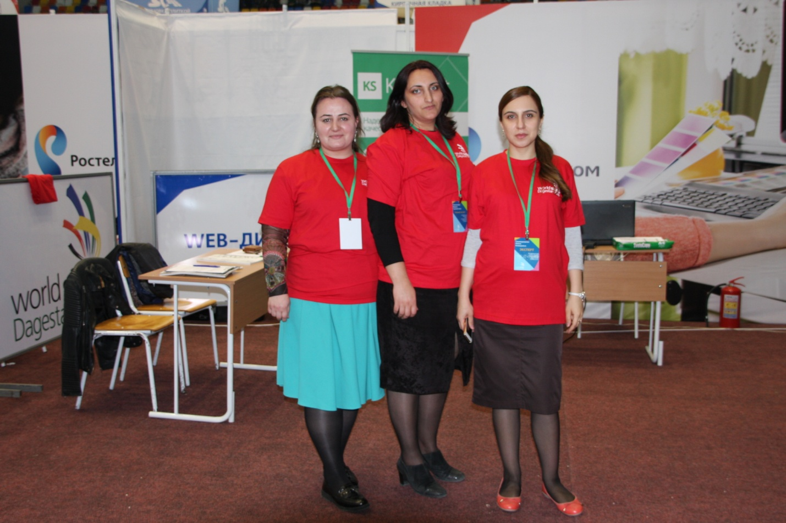
На протяжении трех дней участники, студенты различных ССУЗов республики, показывали свои практические навыки, полученные за годы обучения.
Победителем в компетенции Web-дизайн стал Алиев Тарлан, студент группы А-424, его к чемпионату готовила преподаватель профильных дисциплин Рамазанова М. Г.
Гасанов Гасан, студент группы А-334, которого готовила преподаватель профильных дисциплин Магомедова З. М., занял третье призовое место.
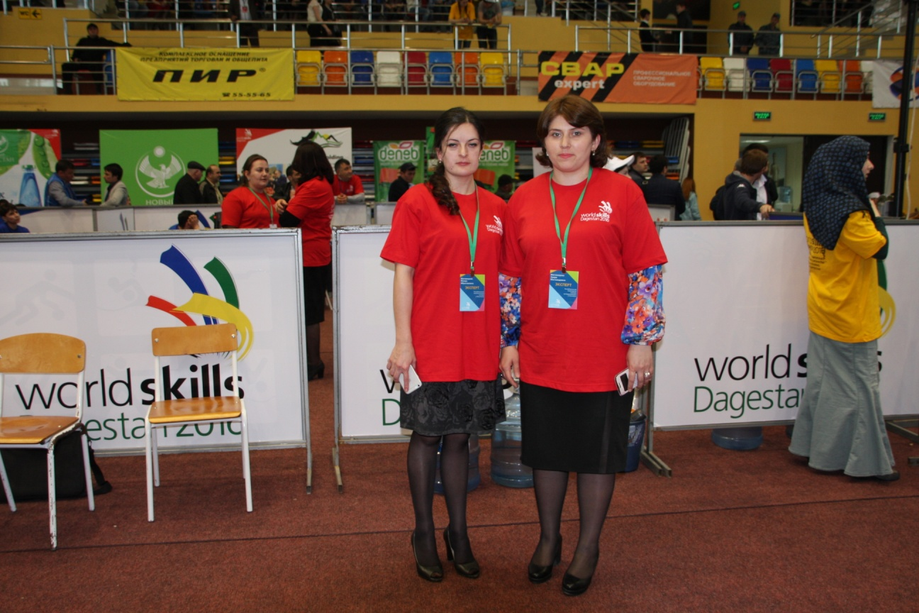
29 апреля состоялось торжественное закрытие регионального чемпионата «Молодые профессионалы» Worldskills Russia в РД.
Ценным подарком и золотой медалью победителя соревнований по компетенции Web-дизайн наградил министр труда и социального развития РД Хасбулла Гаджигишиев. Коммерческий директор Дагестанского филиала ПАО «Ростелеком» Мухтар Магомедов наградил всех призеров и главного и независимого эксперта по компетенции Web-дизайн памятными подарками от Ростелекома.
Алиев Тарлан попал в сборную Дагестана, которая будет представлять нашу республику на полуфинале СКФО с 11 по 13 мая во Владикавказе.
